双周粮油市场价格监测报告

（9月1日至15日）

省内方面，主要粮油品种批零价格保持平稳。国内方面，主产区早籼稻收购量同比略降，小麦收购量同比大幅下降；国家临储玉米拍卖成交率处于较高水平，成交价格稳定。国际方面，芝加哥期货交易所（CBOT）大豆价格平稳，玉米和小麦价格一涨一跌，其中玉米价格由于8月份跌幅较大出现恢复性反弹，小麦价格下跌主要是受出口前景低迷的影响。

一、省内市场主要粮油品种价格变化情况

普通早籼稻收购价2.8元（每公斤，下同），双周环比下降0.04%，同比上涨2.15%；籼大米批发均价5.17元，双周环比下降0.58%，同比下降5.48%，其中：东莞樟木头粮食批发市场籼大米均价4.89元，双周环比下降1.21%，同比下降1.81%；籼大米零售均价5.93元，双周环比持平，同比下降6.47%；泰国香米零售均价11.82元，双周环比持平，同比下降1.99%。

小麦批发价2.77元，双周环比下降0.18%，同比下降0.54%；小麦粉批发价4.28元，双周环比下降0.23%，同比上涨5.68%；小麦粉零售价7.05元，双周环比下降0.98%，同比上涨10.16%。

玉米批发价1.95元，双周环比上涨1.14%，同比上涨7.51%。

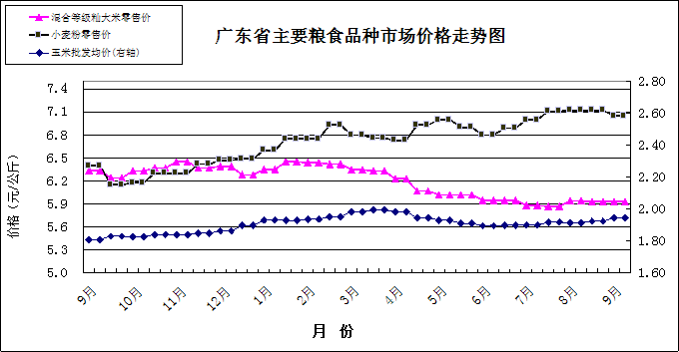

食用植物油批发均价16.68元（每升，下同），双周环比上涨0.36%，同比下降8.9%。其中，花生油批发均价20.76元，双周环比上涨0.14%，同比下降5.72%。食用植物油零售均价18.73元，双周环比上涨0.54%，同比下降13.45%。其中，花生油零售均价22.55元，双周环比上涨0.85%，同比下降12.93%。

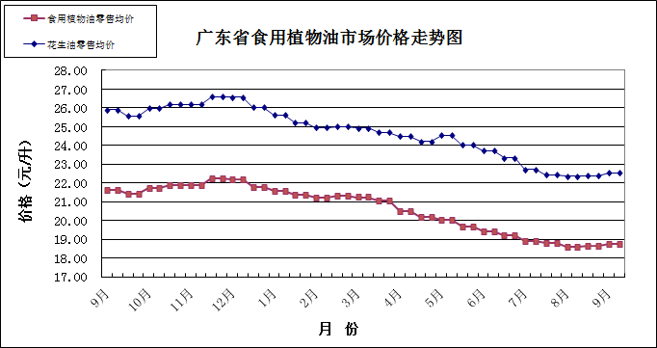

二、国内市场粮油价格变化情况

据国家粮油信息中心数据，普通早籼稻批发价双周环比上涨2.06%，同比下降10.66%；籼大米批发价双周环比上涨0.66%，同比下降3.87%；小麦批发价双周环比下降0.17%，同比下降3.95%；玉米批发价双周环比上涨1.83%，同比上涨7.04%；大豆油批发价双周环比上涨1.32%，同比下降10.3%；花生油批发价双周环比持平，同比下降3.21%。

三、国际粮食期货和东南亚大米现货价格情况

双周环比，芝加哥期货交易所（CBOT）大豆、玉米、价格分别上涨0.36%和2.91%，小麦价格下降3.44%。泰国和越南大米现货离岸价为403美元/吨、395美元/吨（均为5%破碎率），分别下降1.71%和持平。深圳地区越南大米批发价3.7元，双周环比持平，比同等级国产大米批发价高8.82%。